Zonneschijn en Luchtdruk

In het zonneschijn cluster worden de volgende variabelen gemeten:

SQ | Zonneschijnduur (in 0.1 uur) berekend uit de globale straling (-1 voor <0.05 uur)

SP | Percentage van de langst mogelijke zonneschijnduur

Q | Globale straling (in J/cm2)

De drie variabelen hebben allemaal te maken met de zooneschijn en hun grafieken lopen allemaal gelijk.

SQ: Aan de grafiek is te zien dat er in de wintermaanden weinig zon is en in de zomermaanden veel zon, zoals verwacht. Het is dus niet handig om langs de x-as maanden te hebben. Als je naar het verloop van de zonneschijnduur kijkt per jaar, dan valt er op dat er voor 1970 de zonneschijnduur relatief laag was, maar na 1970 stijgt de zonneschijnduur.

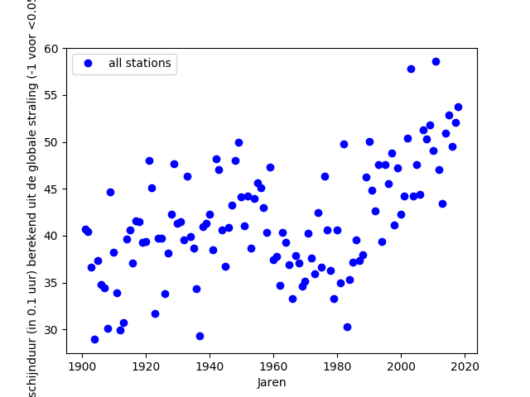
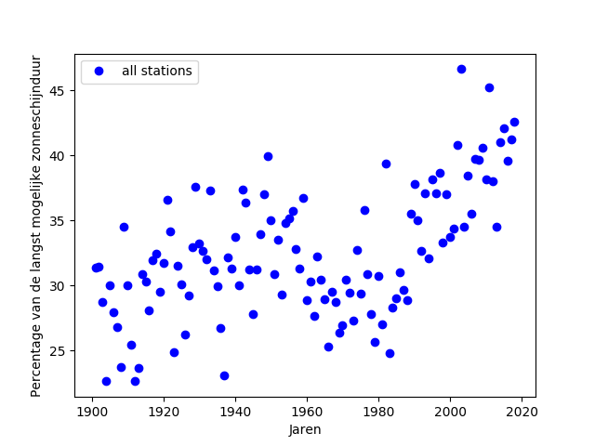
SP: De grafiek komt sterk overeen met die van SQ. Ook is het hier handig om per jaar te kijken, aangezien het logisch is dat in de zomermaanden het percentage hoger is dan in de wintermaanden. Ook hier blijft het percentage voor 1970 redelijk laag, maar na 1970 schiet het percentage omhoog.

Q: De grafiek komt weer overeen met die van SP en SQ, de straling is in de zomermaanden hoog en in de wintermaanden laag. Dus het is beter om naar het jaarverloop te kijken. Hier is te zien dat ook weer na 1970-1980 de straling flink toeneemt met de jaren.

• Beschrijving van het cluster
• Beschrijving van elk van de variabelen binnen het cluster
• Welke stations welke variabelen hebben gemeten.
• Ideeën over hoe je variabelen het best gevisualiseerd kunnen worden (schaalverdeling, tijdbestek, etc.)

In het luchtdruk cluster werden de volgende variabelen gemeten:

PG | Etmaalgemiddelde luchtdruk herleid tot zeeniveau (in 0.1 hPa) berekend uit 24 uurwaarden

PX | Hoogste uurwaarde van de luchtdruk herleid tot zeeniveau (in 0.1 hPa)

PN | Laagste uurwaarde van de luchtdruk herleid tot zeeniveau (in 0.1 hPa)

PG: De gemiddelde luchtdruk gemeten per maand, laat zien dat de de luchtdruk in de eerste wintermaanden lager is, en in de zomer omhoog schiet. Als je kijkt naar het jaarverloop is er geen duidelijk verband te leggen.
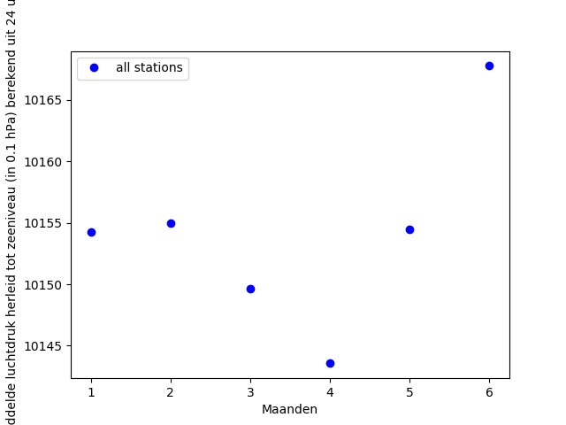

PX: De uurwaarde per maand gemeten heeft hetzelfde verloop als PG, echter is de uurwaarde tijdens de eerste maand ook hoog, en ook in de zomer. Ook hier is geen duidelijk verband te leggen al er wordt gekeken naar de jaarlijkse uurwaarde.
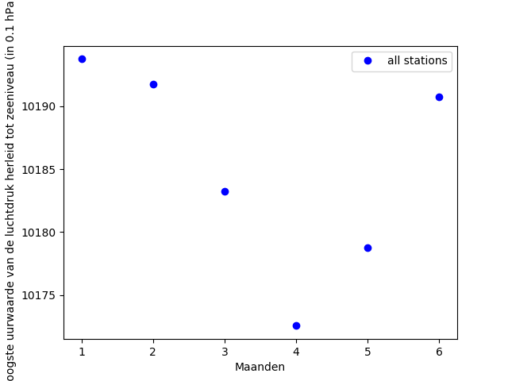

PN: Ook bij de laagste uurwaarde is geen duidelijk verband te leggen als er wordt gekeken naar de jaren. Als er maandelijks wordt gekeken zie je dat er in winter en lente seizoen de laagste uurwaarde laag is, maar in de zomer is de laagste uurwaarde erg hoog.
